L’utilisation du dictionnaire

- Comment utiliser un dictionnaire ?

  - Le dictionnaire se divise en deux grandes parties.

- Les noms communs : dans cette partie, tu trouveras les noms communs, les adjectifs, les verbes, les déterminants, les adverbes, les pronoms et les mots-liens.

- Les noms propres : dans cette partie, tu trouveras tous les noms propres (personnages célèbres, pays, villes, régions, …)

  - Dans le dictionnaire, les mots sont classés par ordre alphabétique.

1.2.1 L’alphabet
a,b,c,d,e,f,g,h,i,j,k,l,m,n,o,p,q,r,s,t,u,v,w,x,y,z

1.2.2 Le classement alphabétique
Pour classer par ordre alphabétique, tu dois …

- Regarder la première lettre des mots et les classer dans le même ordre que l’alphabet.
Ex : cerise, pomme, ananas, fraise
→ ananas, cerise, fraise, pomme

- Regarder la deuxième lettre si les premières sont identiques.
Ex : bombe, bébé, bras, bise
→ bébé, bise, bombe, bras

Ex : feuille, farde, cartable, stylo, compas, crayon
→ cartable, compas, crayon, farde, feuille, stylo

- Regarder la troisième lettre si les deux premières lettres sont identiques, et ainsi de suite.
Ex : fade, facile, fameux, fatigue
→ facile, fade, fameux, fatigue

Ex : serpent, serviette, service, serment
→ serment, serpent, service, serviette

  - Le même mot peut avoir plusieurs significations en fonction du contexte de la phrase.

Ex : J’ai cueilli une rose dans le jardin.
rose : fleur du rosier

La rose du transept nord de cette église est superbe.
rose : grand vitrail circulaire dans une église

Pour chercher un mot dans le dictionnaire…
- Choisis la partie qui convient ;
- Repère le bon mot grâce à l’ordre alphabétique ;
- Sélectionne la signification adaptée au contexte.

- Pourquoi utiliser un dictionnaire ?

Le dictionnaire sert à…
- Chercher la signification d’un mot.
- Vérifier l’orthographe d’un mot.
- Vérifier le genre d’un nom.
- Trouver et vérifier la classe grammaticale d’un mot.

Français : Savoir Lire
L’utilisation du dictionnaire : exercices

- Voici l’alphabet
Combien comporte-t-il de lettres ? ..........…..

a, b, c, d, e, f, g, h, i, j, k, l, m, n, o, p, q, r, s, t, u, v, w, x, y, z

A, B, C, D, E, F, G, H, I, J, K, L, M, N, O, P, Q, R, S, T, U, V, W, X, Y, Z

2. Recopie les lettres de l’alphabet.

………. ………. ………. ………. ………. ………. ………. ……….

………. ………. ………. ………. ………. ………. ………. ……….

………. ………. ………. ………. ………. ………. ………. ……….

………. ……….

3. Quelle lettre suit ?

e ….. n ….. s ….. b ….. x ….. p ….. w ….. f ….. l ….. q …..

3. Quelle lettre précède ?

….. b ….. c ….. j ….. h ….. y ….. t ….. d ….. m ….. i ….. z

4. Combien de lettres y a-t-il entre :

A et H :….. G et L :….. X et Z :….. P et U :….. Q et S :…..

E et X :….. F et P :….. K et V :….. S et W :….. T et Z :…..

5. Ajoute les lettres qui manquent dans chacune des séries de 4 lettres.

A, ….., ….., ….. ….., H, ….., ….. Q, ….., ….., T, ….. ….., X, ….., …..
6. Ecris les mots dans l’ordre alphabétique.

Classe – bouche – animal – enfant – pomme – carnaval – main – bouteille – radis - zèbre

1)…………………………………………..
2)…………………………………………..
3)…………………………………………..
4)…………………………………………..
5)…………………………………………..
6)…………………………………………..
7)…………………………………………..
8)…………………………………………..
9)…………………………………………..
10)…………………………………………..

7. Replace ces noms d’animaux dans l’ordre alphabétique. 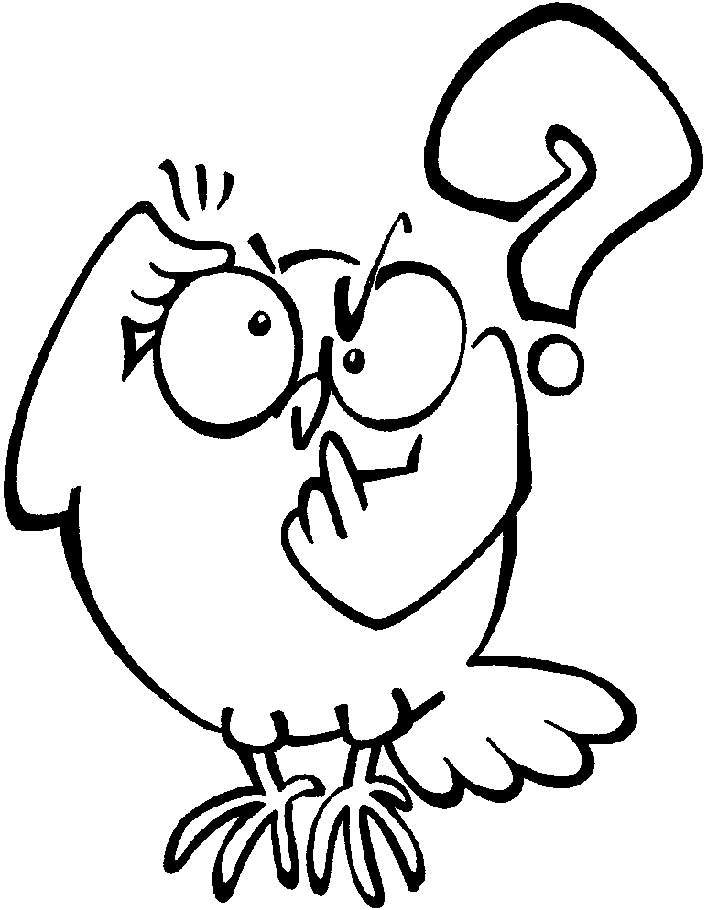

perroquet - loup – zèbre – castor – kangourou – abeille – mouton – oiseau– vache – baleine – écureuil – serpent - grenouille –

………………………………………………………………………………………………………………………………………………………………..
………………………………………………………………………………………………………………………………………………………………..
………………………………………………………………………………………………………………………………………………………………..

8. Quel mot vient après ?
a) avion, barbe, citron, ………………………………….
b) école, frère, grande, ………………………………….
c) maison, neige, oiseau, ………………………………….
d) quatre, rouge, soleil ………………………………….
e ) ballon, chaud, deux, ………………………………….

9. Barre le mot qui n’est pas à sa place.

ECHEC – ESCARGOT – ECHO – ECHOUER

JOLI – QUAND – LIMACE – PORTER

TANT – TROUVE – TANTE – TANTÔT

10. Sur l’étagère…
Les encyclopédies sont des livres contenant des informations sur de nombreux sujets, que l’on range dans l’ordre alphabétique. Comme dans l’exemple, indique dans quel volume tu trouveras les mots suivants.

…1… antilope
…….. pêche
…….. jonglage
…….. Napoléon
…….. kiwi
…….. volcan
…….. Rome
…….. pirate
…….. vent
…….. dragon

11. Complète les phrases par “avant” ou “après”.

Dans un dictionnaire :
- Château est …………………éléphant.
- Musée est …………………….luge.
- Maison est ……………………parent.

12. Numérote les mots de 1 à 4 selon l’ordre alphabétique.

LAC – HIBOU – JEUNE – BANC
……………………………………………………………

NAVIRE – NEIGE – NUAGE – NORD
……………………………………………………………….
Quel beau travail !!
SABLE – TABLE – SOT – BAL
……………………………………………………………….

